|  |
| --- |
| UNIVERSIDAD UCAD | Emagister |
| Renta de Equipos de Computo |
| Administración de Centros de computo |
|  |
|  |

Alumno: Edgar Cruz Vilchis

Profesor: Armando Osorio Peñaloza

**RENTA DE EQUIPOS DE CÓMPUTO**



**RENTA PC**

RentaPc.com.mx es un área de negocios del Grupo Meditec, MEDIOS TECNOLOGICOS, S.A. DE C.V., empresa fundada en 1994. RentaPC tiene como función el combinar la experiencia, flexibilidad y el precio competitivo de una compañía de alquiler grande con la sensibilidad y servicio personal que el cliente requiere.

Ofreciendo soluciones mediante el alquiler de tecnologías y servicios de Informática.

Cuenta con soluciones de alquiler desde un día hasta 36 meses, con opción a compra (Leasing), así mismo nuestros equipos gozan de garantía y soporte a domicilio express. Tiene una gran variedad de productos vanguardistas en las mejores condiciones, asegurándoles la mejor y más confiable solución de renta del mercado. Cabe destacar que la renta de los equipos es 100% deducible de impuestos.



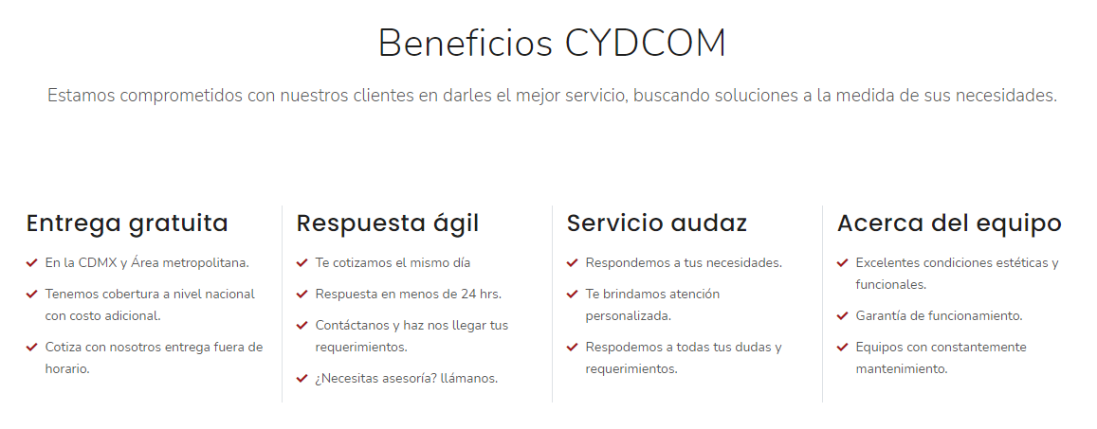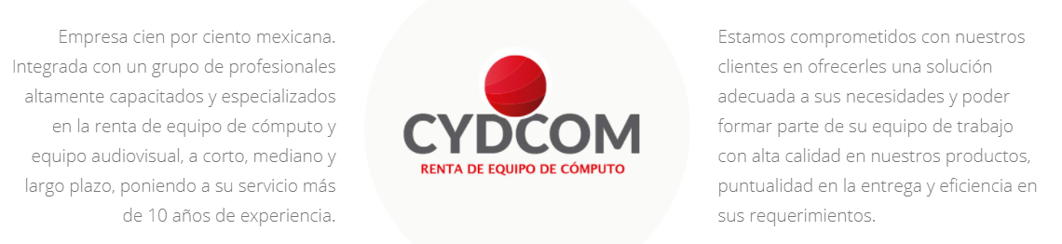

**RENTA DE SOFTWARE**



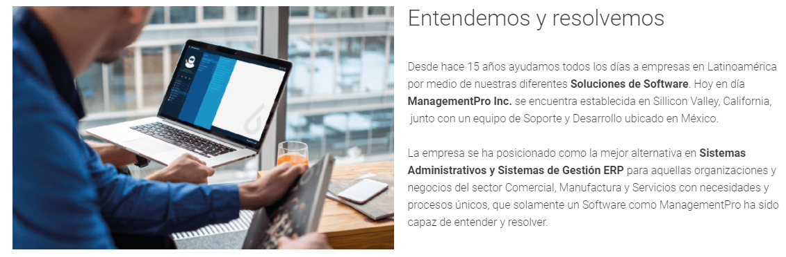



ASPEL les ofrece los servicios profesionales de CONTABILIDAD, NÓMINA, FACTURACIÓN Y SOPORTE TÉCNICO para las PYMES y consultoría para grandes empresas. Conformada por profesionales especializados en distintas áreas de las Tecnologías de la Información y Contabilidad, con el objetivo de ofrecer un servicio de calidad, integral y eficiente a un excelente precio.

En los últimos años la tecnología le ha dado un giro importante a la administración de las empresas o negocios, tanto para la generación de sus facturas, pago de nóminas y declaración de impuestos.

Con estos nuevos requerimientos se crea una necesidad en aquellas PYMES que no tienen asignado personal especializado en el área de sistemas o contabilidad, debido a que antes para poder llevar a cabo sus operaciones o declaraciones no era necesario, pero actualmente es necesario tener herramientas de informática para seguir operando y cumplir con la ley.

**ELECCION DE SOFTWARE**

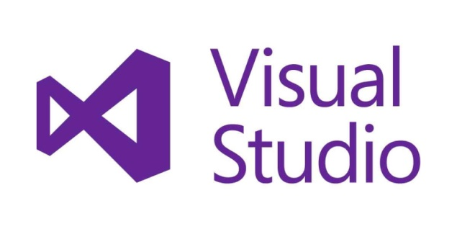

Microsoft Visual Studio es un entorno de desarrollo integrado (IDE, por sus siglas en inglés) para Windows y macOS. Es compatible con múltiples lenguajes de programación, tales como C++, C#, Visual Basic .NET, F#, Java, Python, Ruby y PHP, al igual que entornos de desarrollo web, como ASP.NET MVC, Django, etc., a lo cual hay que sumarle las nuevas capacidades en línea bajo Windows Azure en forma del editor Monaco.

Visual Studio permite a los desarrolladores crear sitios y aplicaciones web, así como servicios web en cualquier entorno compatible con la plataforma .NET (a partir de la versión .NET 2002). Así, se pueden crear aplicaciones que se comuniquen entre estaciones de trabajo, páginas web, dispositivos móviles, dispositivos embebidos y videoconsolas, entre otros.

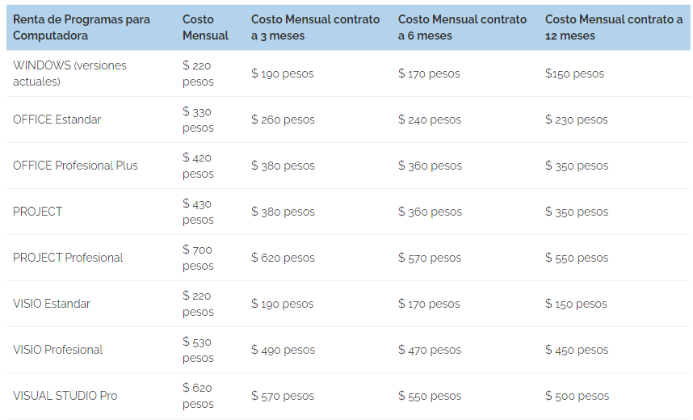





Sistema de Contabilidad Integral

Aspel COI es un sistema que integra, procesa y mantiene al día la información fiscal y contable de su empresa en forma confiable y segura. Cumpliendo con todas las especificaciones y funciones para el correcto manejo de la nueva contabilidad electrónica, en base a las disposiciones fiscales vigentes.

Genera distintos reportes, gráficas y documentos de trabajo que permiten determinar la situación financiera de cada empresa, así como generar las diferentes declaraciones fiscales e informativas (IVA, ISR y DIOT).

Con el sistema de Aspel COI lleva los registros y asocia los comprobantes a los asientos contables incluyendo los CFDI, para el cumplimiento del manejo de la contabilidad electrónica, en medios electronicos de acuerdo a las Reformas Fiscales vigentes. Controla los ingresos, gastos y presupuestos de cada uno de los centros de costos, proyecto o departamento, utilizando diferentes monedas.

Permite conocer la situación financiera en cualquier momento a través de consultas y reportes como el balance general y el estado de resultados.

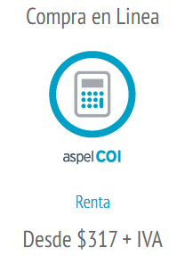

**ELECCION DEL EQUIPO DE ALTO RENDIMIENTO**

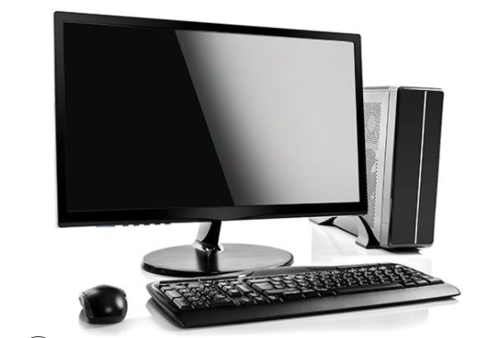

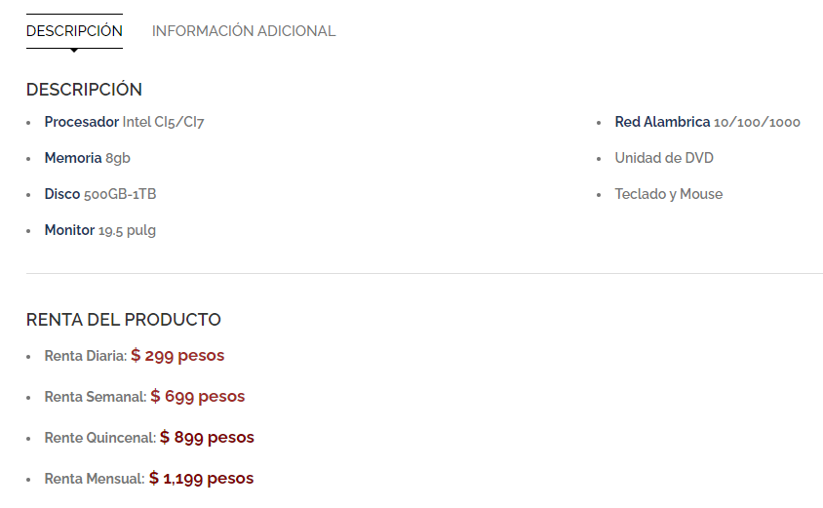

**ELECCION DE IMPRESORA MULTIFUNCIONAL RENDIMIENTO BÁSICO**



